VSI SKUPAJ SI MORAMO PRIZADEVATI, DA BO NAŠA HOJA VARNA, ZATO UPOŠTEVAMO NASLEDNJA PRAVILA:
- hodimo za vodnikom, ki je odgovoren, da dobro pozna pot ter nas po potrebi opozori na razne pazljivosti,
- vedno gledamo pod noge, da opazimo vse neravne površine,
- dosledno se držimo skupine in hodimo drug za drugim,
- imamo proste roke, da lovimo ravnotežje,
- nikoli ne mečemo nobenih predmetov (kamenja, vej…)in ne brcamo podrasti,
- pred odhodom preverimo ali smo se pravilno uredili (športna oblačila in obutev. Za vsak slučaj si s seboj vzamemo tudi kaj za preobleči).

Vsak pravi ciciplaninec ima
svojo planinsko izkaznico (planinski dnevnik) kamor bomo vpisovali naša potepanja.

Če izkaznice še nimaš, naj te ne skrbi, ker jo boš zagotovo dobil-a takoj, ko boš na to opozoril-a nekoga od mentorjev Ciciplanincev.

Cicipozdrav!

Vaši mentorji: Anita Sotlar (koordinatorka krožka), Mojca Dobovšek, Natalija Drobnič, Polonca Petaci, Danijela Čižić Božičnik in Sanja Marat.

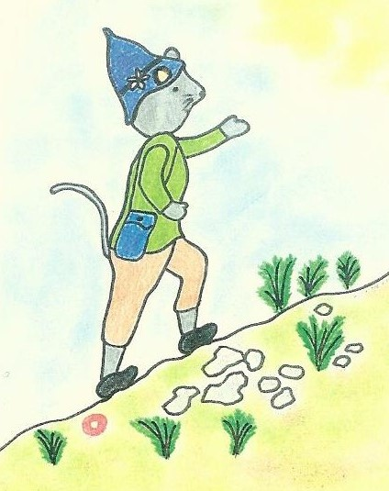

CICIPLANINCI
VRTCA KRŠKO

Prizadevamo si, da bi otroci čim več svojega otroštva preživeli v pristnem, neposrednem stiku z naravo, zato smo za otroke po 3. letu ustanovili planinski krožek »CICIPLANINCI«, ki bo potekal, predvidoma, ob sobotah, med 9. in 12. uro.

Skupaj bomo spoznavali lepote Posavja. Otroka na pohodu spremlja vsaj ena odrasla oseba.
V šolskem letu bomo izvedli 5 pohodov. Program je brezplačen. Izvajamo ga strokovne delavke Vrtca Krško. Pohode popestrimo s petjem ter z elementarnimi in rajalnimi igrami.

Otroci si na pohodih razvijajo vrline kot so tovarištvo, poštenost, plemenitost, delavnost, vztrajnost in vedoželjnost. Razvijajo si telesno vzdržljivost, krepijo voljo in spoznavajo naravne lepote in znamenitosti domačega kraja ter njegove okolice.

ZAKAJ JE LEPO BITI CICIPLANINEC?
- na pohodih se nadihamo svežega zraka,
- na prijeten način si krepimo zdravje,
- opazimo posebne lepote narave,
- odkrivamo nove poti in izzive,
- imamo nova doživetja.
- spoznavamo nove prijatelje,
- IMAMO SE LEPO …

